1仓库地址

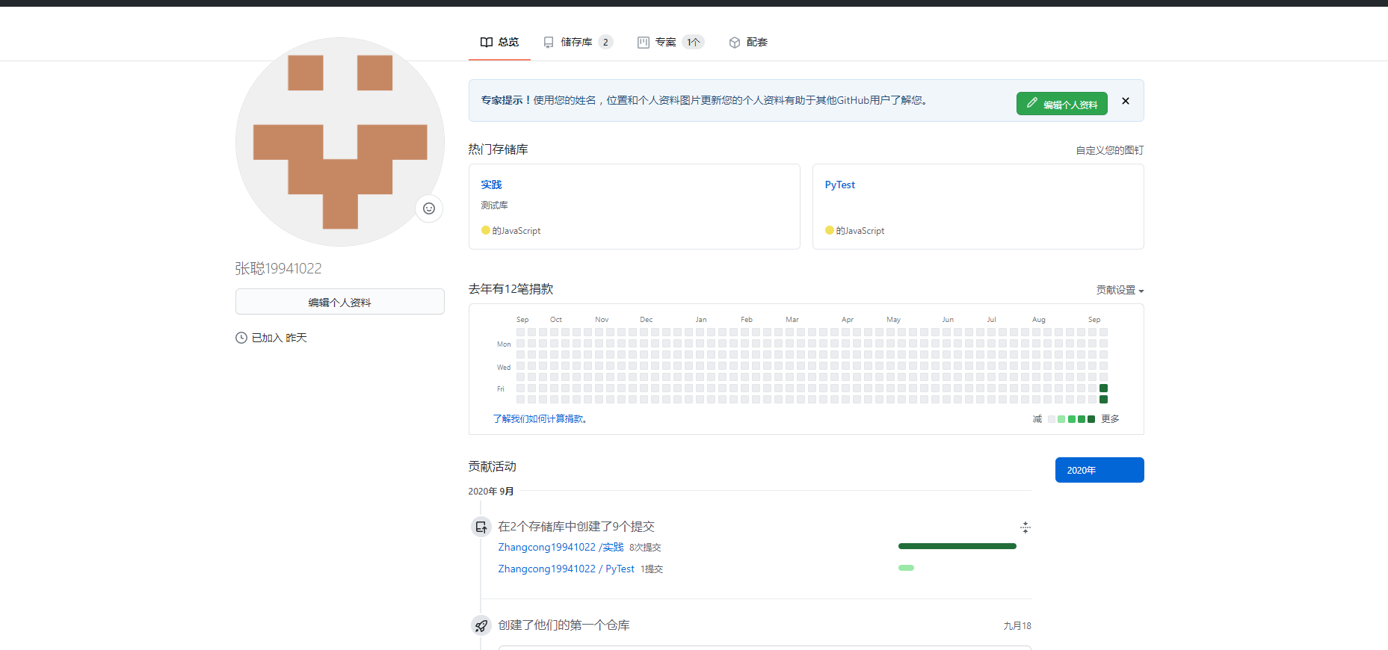

2进入仓库

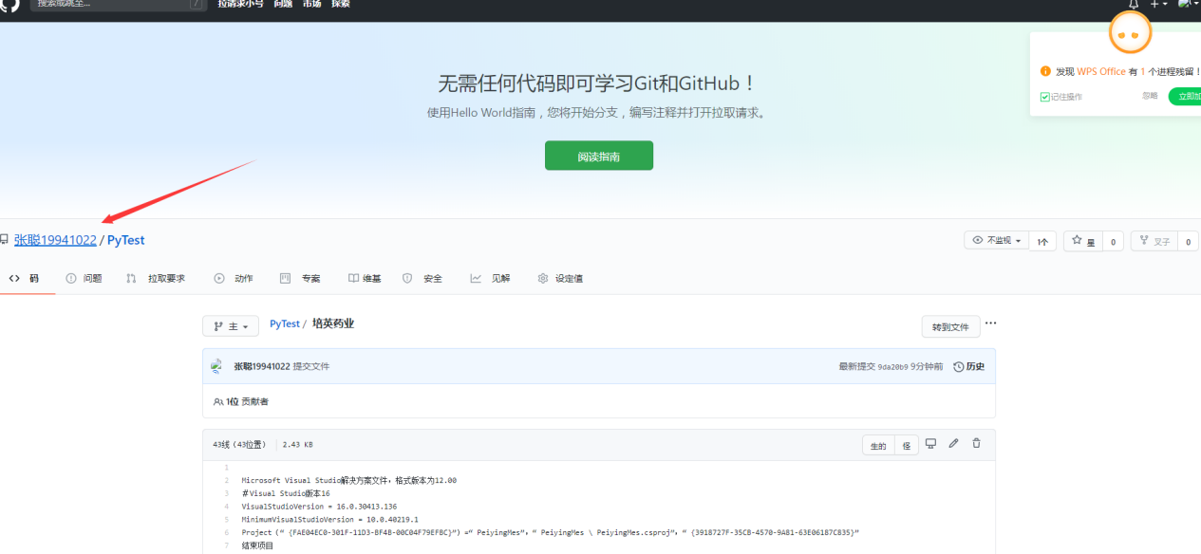

3进入储存文件的位置

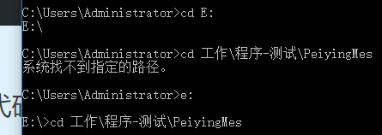

4初始化文件夹

命令

git init

5添加本地文件到本地仓库

命令

git add . （有一个符号点 . ）

6 提交

git commit -m "提交文件"

双引号内是提交注释。

##### 7关联github仓库

复制github仓库地址

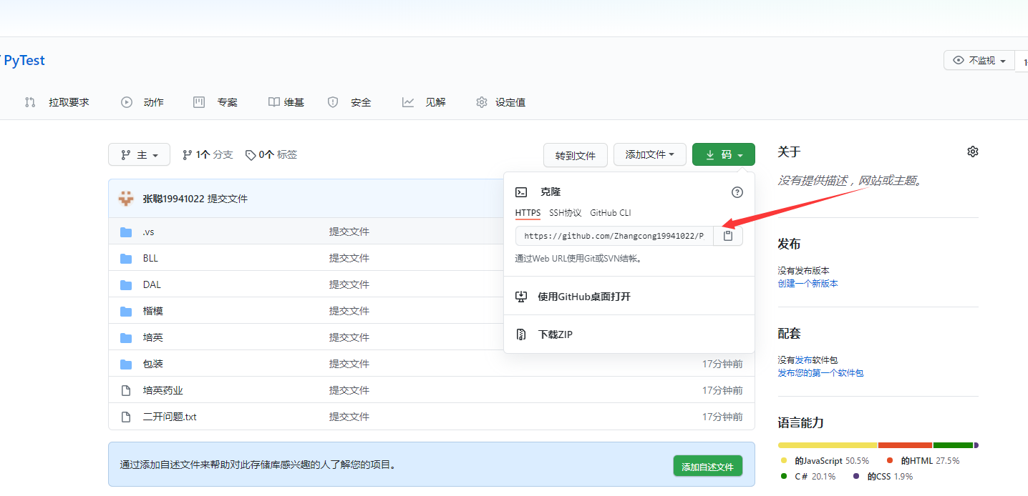

8上传本地文件

命令

git remote add origin 仓库地址

9 上传本地文件

命令

Git push -u origin master

Git push -u origin/dev 分支

10等待上传完成

**持续更新**

1直接在本地仓库中新增文件，然后上传到GitHub

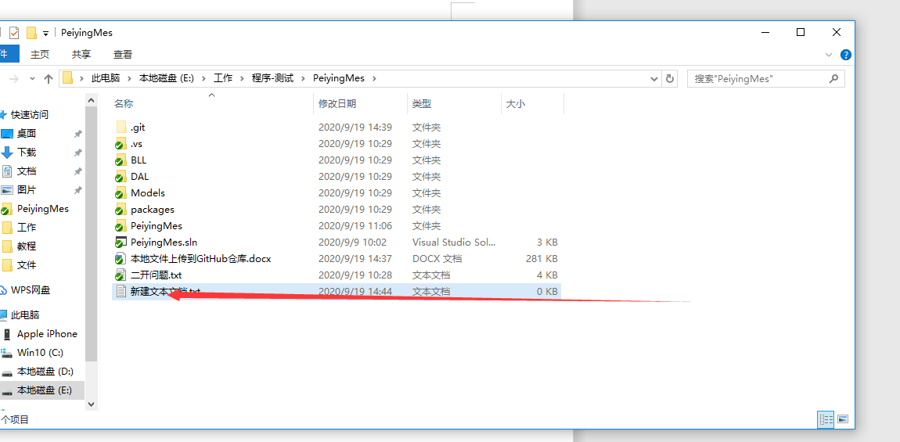

**2dos进入仓库文件夹**

**Win+R cmd**

**命令**

**E：**

**cd 工作\程序-测试\PeiyingMes**

**3添加文件**

**命令**

**git add 文件名 多个文件提交多次**

**4提交文件到本地仓库**

**命令**

**git commit -m ”提交备注”**

**5 推送到服务器**

**命令**

**git push**

**输入用户名密码**

**Clone错误**

**error: RPC failed; curl 18 transfer closed with outstanding read data remaining**

**fatal: the remote end hung up unexpectedly**

**fatal: early EOF**

**fatal: index-pack failed**

### **1.缓存区溢出curl的postBuffer的默认值太小，需要增加缓存**

使用git命令增大缓存（**单位是b**，524288000B也就500M左右）

**git config --global http.postBuffer 524288000**

使用**git config --list**查看是否生效

此时重新克隆即可

### **2.网络下载速度缓慢**

修改下载速度

git config --global http.lowSpeedLimit 0

git config --global http.lowSpeedTime 999999

### **3.以上两种方式依旧无法clone下，尝试以浅层clone，然后更新远程库到本地**

git clone --depth=1 http://xxx.git

git fetch --unshallow

**使用ssh连接方式**

1生成ssh秘钥

在GIT 打开git bash 输入命令

ssh-keygen -t rsa -b 4096 -C [1471936994@qq.com](mailto:1471936994@qq.com)

替换邮箱

2出现

Enter file in which to save the key (/c/Users/Administra）

直接按Enter 一直Enter

3查看

cat ~/.ssh/id_rsa

查看生成的秘钥

4添加ssh到ssh-agent

Eval “$(ssh-agent -s)”

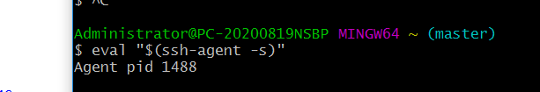

ssh-add ~/.ssh/id_rsa

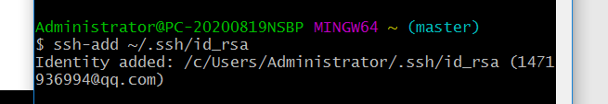

5在github中添加秘钥

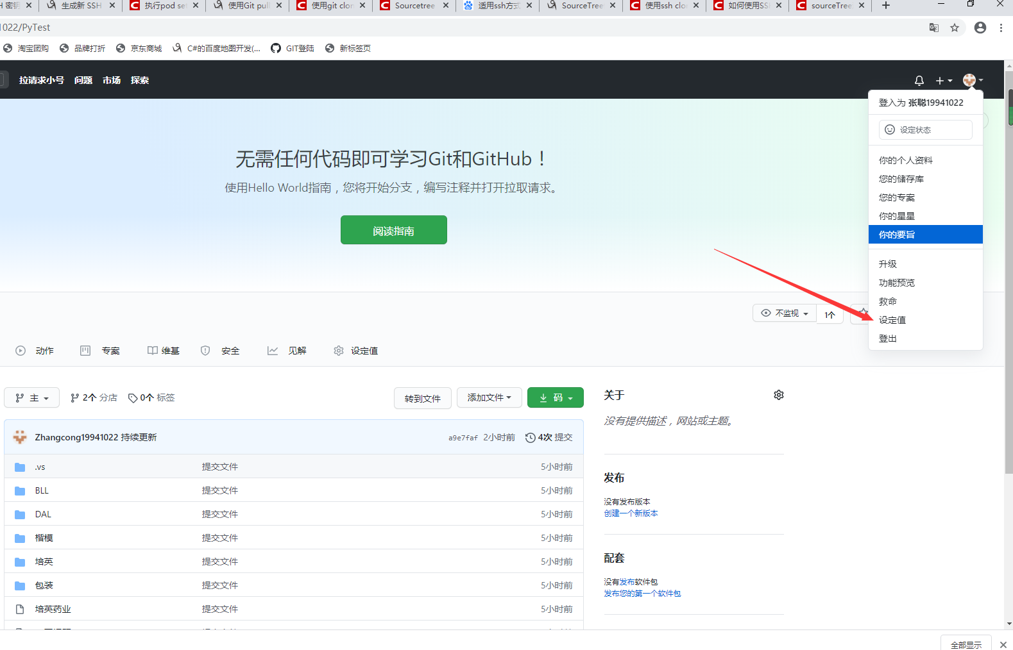

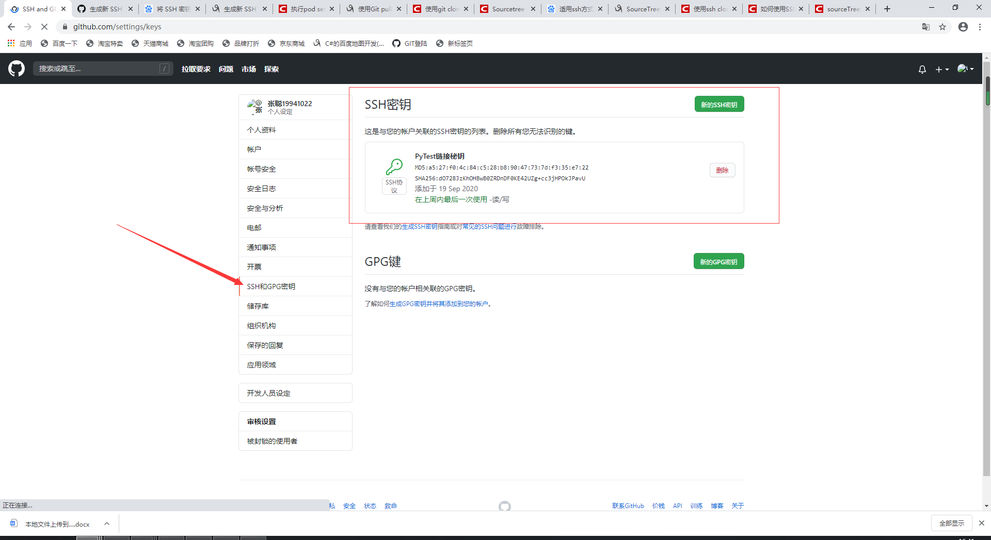

6在sourcetree中选择秘钥

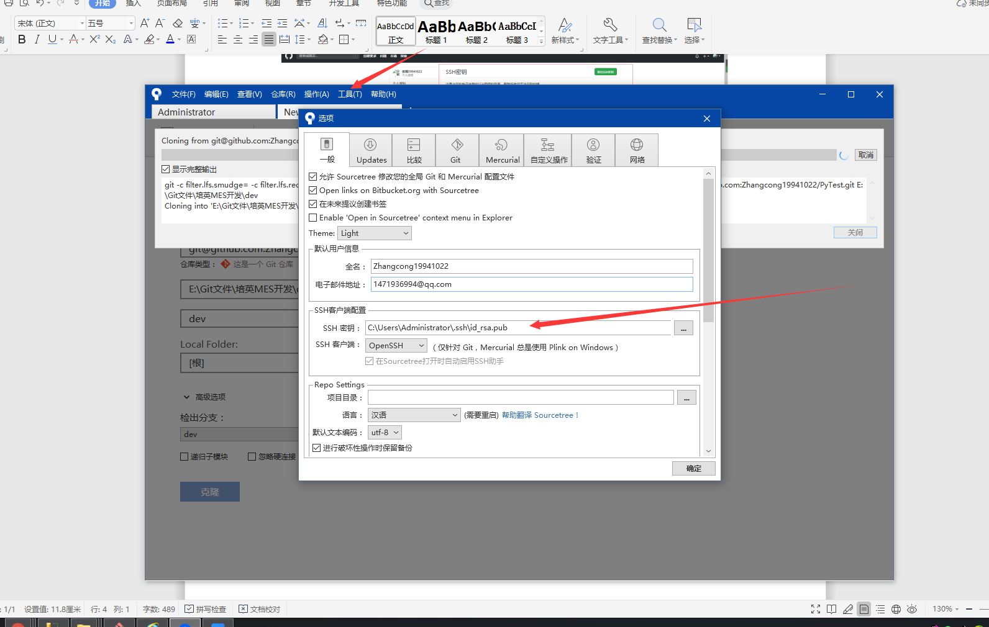

7建立连接，clone项目